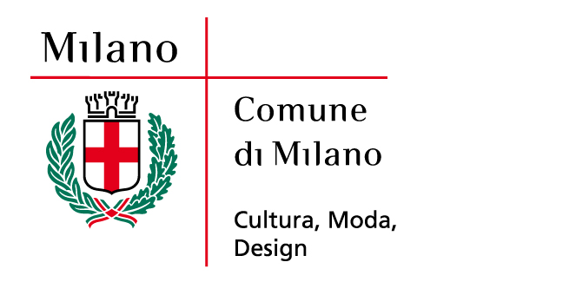
con il patrocinio di

Maria Cristina Carlini partecipa a
AAM – ARTE ACCESSIBILE MILANO 2012
IV EDIZIONE
SPAZIO EVENTIQUATTRO e PWC EXPERIENCE
Via Monte Rosa 91, Milano
Ingresso libero

12 – 15 aprile 2012
Vernissage giovedì 12 aprile 2012, dalle 19.00 alle 24.00

Comunicato stampa 28.03.2012

Maria Cristina Carlini, rappresentata da Arte Ipse Dixit London, partecipa alla quarta edizione della fiera internazionale di arte contemporanea AAM - Arte Accessibile Milano 2012 dal 12 al 15 aprile presso Spazio Eventiquattro e PwC Experience, sede del Gruppo 24 Ore e di PricewaterhouseCoopers, disegnato da Renzo Piano. La manifestazione è ideata e diretta da Tiziana Manca e coadiuvata per l’aspetto curatoriale da Chiara Canali, Fortunato D’Amico e Ivan Quaroni.

Per l’occasione Maria Cristina Carlini espone tre grandi opere: Fantasmi del lago, La Vittoria di Samotracia e l’inedita Alcatraz, per ognuna di esse è stata studiata una collocazione di rilievo.
All’ingresso è posizionata la scultura Alcatraz, lavoro inedito presentato in anteprima in occasione dell’evento; l’opera è realizzata in legno con interventi in tecnica mista e ha un’altezza di quasi due metri.
All’interno dell’Auditorium, dove per tutta la durata della manifestazione di susseguiranno convegni, presentazioni e incontri, spicca l’imponente Fantasmi del lago (2002): tre totem in lamiera trattata con tecnica mista (cm h. 280x200).
Nel passaggio prospicente l’Auditorium, si incontra La Vittoria di Samotracia, realizzata in acciaio corten e resina, esposta per la prima volta nel 2008 al Guggenheim di Venezia e in seguito a Miami.

La quarta edizione di AAM - realizzata grazie a Arte Ipse Dixit con la collaborazione di PwC, Eventiquattro e Aston Martin con il patrocinio del Comune di Milano - significa quattro giorni non-stop all’insegna di una “contaminazione” artistica capillare e sempre più orientata verso le esigenze del mercato esterno, una manifestazione di alto livello che racchiude l’essenza di una progettualità dinamica.
“Arte Accessibile Milano - precisa Tiziana Manca - nasce dalla mancanza di manifestazioni d'arte contemporanea alternative alle fiere tradizionali, accogliendo un pubblico eterogeneo da un punto di vista culturale e sociale e rivolgendosi contemporaneamente sia ai collezionisti più esigenti che ai neofiti. La scelta dello

splendido palazzo disegnato da Renzo Piano come sede espositiva e l’assenza del biglietto d’ingresso sono due segnali molto forti: da una parte si vuole sottolineare la qualità dell’offerta e dall’altra far si che il pubblico si lasci avvicinare dall’arte contemporanea senza timori.”

Note biografiche
Maria Cristina Carlini inizia a lavorare la ceramica nei primi anni Settanta a Palo Alto in California, per poi esprimersi con l’utilizzo di diversi materiali quali il grès, il ferro, l’acciaio corten e la resina per bozzetti e sculture anche monumentali.
Il percorso artistico di Maria Cristina Carlini comprende mostre personali e collettive in numerose sedi pubbliche e private internazionali. In Italia fra le mostre più recenti si ricordano: il complesso monumentale di Palazzo Reale di Torino (2005) e il Museo Nazionale di Villa Pisani a Strà – Venezia (2005), l’Archivio di Stato di Roma (2006), la Biblioteca Nazionale di Cosenza (2008), l’Archivio di Stato di Milano (2008), la Biennale Internazionale di Scultura al Castello di Racconigi (2010), Archivio della Scuola Romana (2011-2012).
Diversi gli eventi all’estero da segnalare: Parigi e successivamente Madrid (2009) ospitano nelle vie dei loro centri storici le sue sculture monumentali. Nello stesso anno, presso la Collezione Guggenheim a Venezia, viene presentato il volume monografico Maria Cristina Carlini.
Nel 2010 una sua opera monumentale viene collocata in modo permanente davanti all’Ambasciata Italiana a Pechino. Sempre a Pechino, nella Città Proibita, si inaugura una mostra personale. A Shanghai sono presentate due opere monumentali in concomitanza con la World Expo 2010.
Espone inoltre a Denver nei campus universitari di Auraria e del Rocky Mountain College of Art+Design e in Francia sul lungomare di Cap D’Agde.
A Miami nel 2011 una tra le sue maggiori opere monumentali, Icaro, inaugura il nuovo Parco della Scultura della Chiesa del Corpus Christi.

Sculture monumentali dell’artista sono collocate in permanenza presso i Musei Civici di Pesaro, l’Archivio Centrale dello Stato di Roma Eur, la Corte dei Conti di Milano, la nuova Fiera di Milano a Rho, a Parigi, in Cina a Pechino, Jinan, Tianjin e Shanghai, Sculpture Park e negli Stati Uniti a Denver e Miami.

Diversi suoi importanti cataloghi sono editi da Skira, in diverse lingue, con testi di autorevoli critici, quali: Alberto Cesare Ambesi, Luciano Caramel, Claudio Cerritelli, Gillo Dorfles, Carlo Franza, Flaminio Gualdoni, Elena Pontiggia.

Informazioni al pubblico
info@arteaccessibile.com l www.arteaccessibile.com

Ufficio stampa AAM 2012
Studio De Angelis, Milano l tel. 02 324377 r.a.
info@deangelispress.it l www.deangelispress.it

Ufficio stampa per Maria Cristina Carlini
Irma Bianchi Comunicazione
Tel. 02 8940 4694 ra - fax 02 835 6467
info@irmabianchi.it - www.irmabianchi.it
Testi e foto scaricabili dal sito www.irmabianchi.it

